

Primer semestre.

Grupo A

Administración Estratégica.

Catedrático:Augusto Enrique Lara.

Proyecto Análisis Grupo Bimbo.

Hernández Juárez David Manuel

Luis Ángel Molina Trejo

Licenciatura en Negocios con Enfoque en Emprendimiento.

Tuxtla Gutiérrez, Chiapas. 06 de noviembre de 2022.

**GRUPO BIMBO S.A. DE C.V.**

Es la empresa de panificación líder y más grande del mundo y jugador relevante en snacks. Centros de ventas estratégicamente localizados en 33 países de América, Europa, Asia y África.

La empresa fabrica más de 10,000 productos y tiene una de las redes de distribución más grandes del mundo, con más de 3.3 millones de puntos de venta, más de 55,000 rutas y más de 138,000 colaboradores.

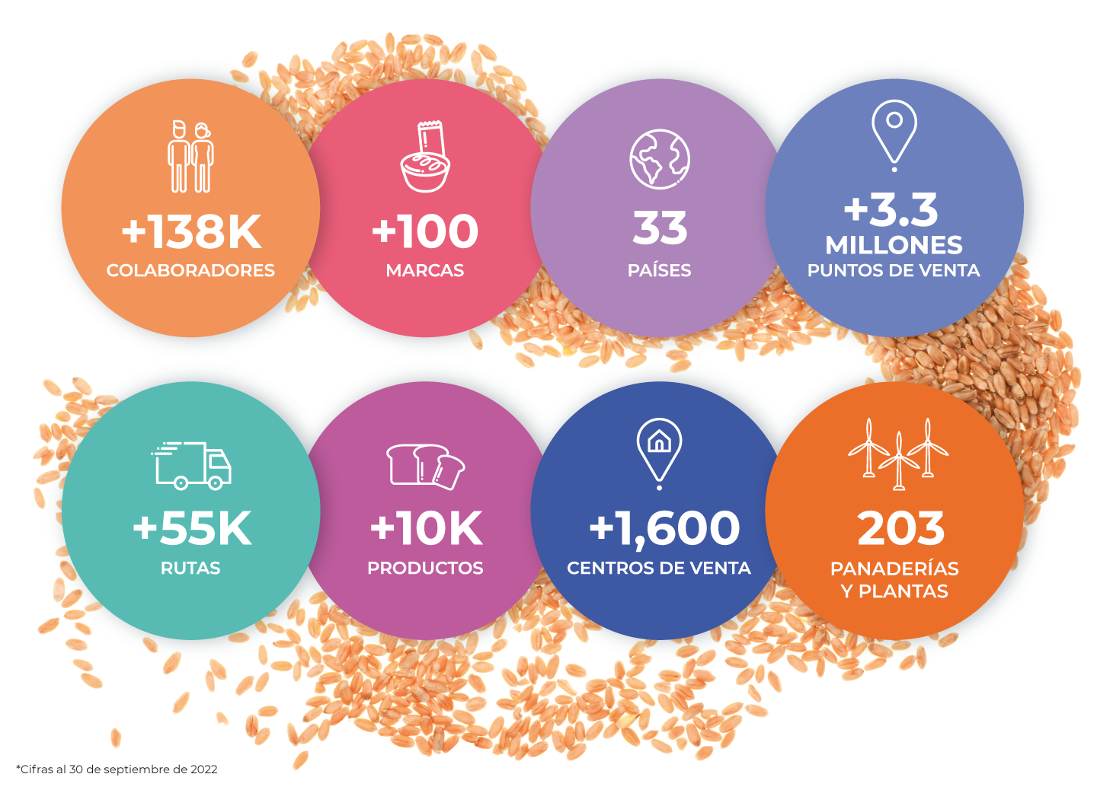

**HISTORIA**

Panificación Bimbo empezó a operar el 2 de diciembre de 1945, con sólo 34 personas que trabajaban en una pequeña planta en la Ciudad de México ubicada en el barrio de Insurgentes de Santa María en la dirección 11758 Calle Norte. Sus fundadores tenían la visión de “hornear pan que fuera muy bueno, nutritivo, sabroso, fresco… bien hecho: con aseo, y la más alta perfección, con la intención de complacer y nutrir, así alcanzando todos los hogares de México”. Los fundadores de la compañía fueron: Lorenzo Servitje, Jaime Jorba, Jaime Sendra, José T. Mata, Alfonso Velasco y Roberto Servitje. Después de unos años, la compañía panificadora recibía a sus nuevos empleados con un folleto de “Bienvenido a Bimbo” en el cual, aparte de dar una explicación de la historia de Bimbo y su reglamento, expresaba el deseo de que encontraran en Bimbo “no solo una forma de ganarse la vida, sino un lugar de trabajo placentero, justo y seguro”.

**CATEGORÍAS Y PRODUCTOS**

Su catálogo es muy variado y cubre gran territorio de alimentos que se consumen a diario por familias.

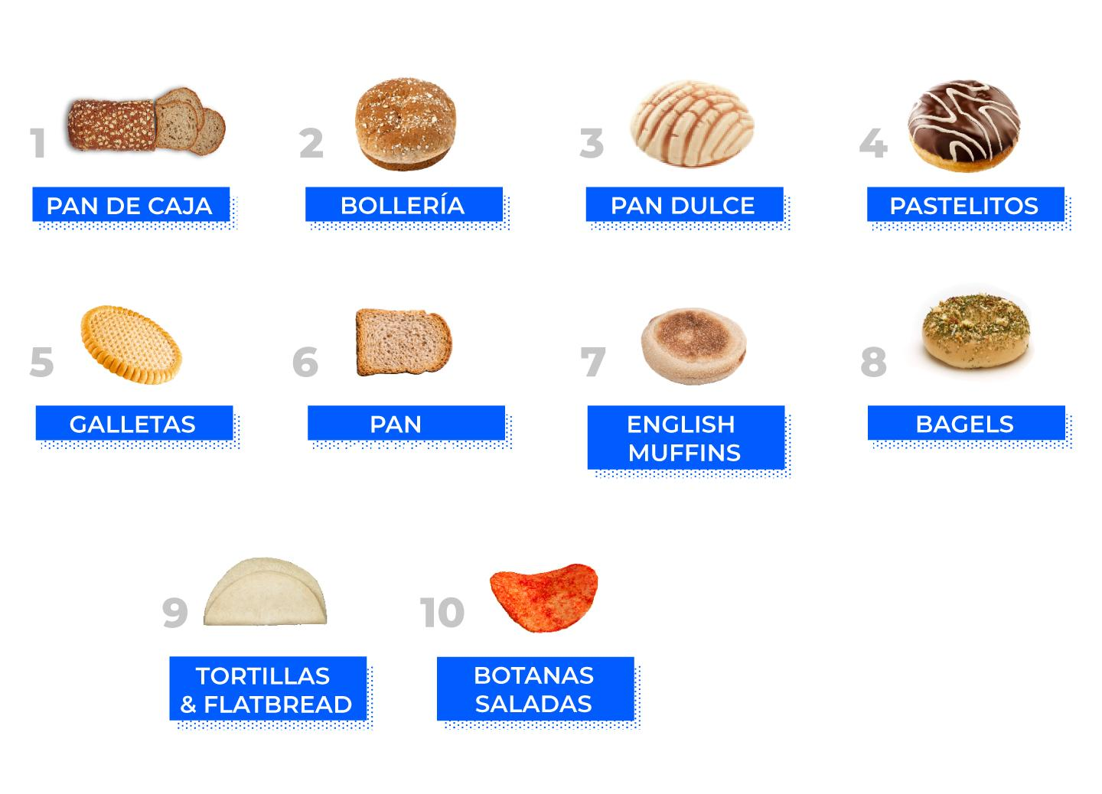

El objeto central de los anhelos y preocupaciones de Bimbo son el cliente y el consumidor, el producto y las personas que forman la empresa. Por esa razón sus pilares están relacionados con esos objetivos de calidad que quieren alcanzar.

**FILOSOFÍA**

Ser una empresa sustentable, altamente productiva y plenamente humana.

**CREENCIAS**

* Valorar a a persona
* Somos una comunidad
* Conseguimos resultados
* Competimos y ganamos
* Somos operadores eficaces
* Actuamos con integridad
* Trascendemos y permanecemos

**MISIÓN**

Producir alimentos deliciosos y nutritivos a manos de todos.

**PROPÓSITO**

Alimentamos un mundo mejor.

**Planeación:**

Las metas que se propone se vislumbran en su misión, ya que se establece el ser una compañía altamente productiva y plenamente humana, así como innovadora, competitiva y orientada a la satisfacción total de sus clientes y consumidores. Sin embargo, uno de sus retos iniciales ha sido el garantizar que sus productos lleguen frescos y todo el tiempo a los 550 mil puntos de venta localizados en 17 países

**Organigrama**

Organigrama general de grupo Bimbo

En este organigrama nos permite visualizar la estructura organizacional de la empresa de forma gráfica pudiendo darnos cuenta que con diferentes áreas funcionales estas son

* Ventas
* Finanzas
* Producción
* Administración
* Logística
* Personal
* Auditoría
* Seguridad
* Compra

**Funciones del departamento de ventas**

* Realizar una planificación semanal de las ventas por marca de producto, por cliente y de nuevos productos.
* Tomar pedidos de venta de las diferentes cuentas de clientes.
* Introducir al mercado los nuevos productos de la empresa.
* Establecer las estrategias de mercadeo ajustadas a los objetivos generales de la compañía.
* Analizar las ventas para identificar cualquier falta en alguna línea de productos específica, para sugerir la creación de un nuevo producto o impulsar la venta de los ya existentes.

**Funciones del departamento de finanzas**

* Manejar y controlar los recursos financieros y económicos de la empresa.
* Efectuar los pagos correspondientes a los compromisos económicos existentes entre la empresa y el personal de la empresa o cualquier otro ente con el cual se haya contraído un acuerdo económico.
* Hacer la recepción, contabilización y depósito del dinero producto de las ventas de los productos.
* Mantener actualizado el flujo de caja, buscando financiamiento en caso de ser necesario.
* Generar los estados financieros.

**Funciones del departamento de producción**

Realizar la planificación y el programa de producción, tomando en cuenta el pronóstico de ventas.

Evaluar las alertas de producción y decidir, en conjunto con Ventas, si es oportuno realizar cambios en el programa de producción.

Aplicar estrategias de control de calidad en cada etapa del proceso de producción.

Evaluar la disponibilidad de materia prima, equipos y personal, acorde al nivel de producción deseado.

Evaluar los costos de producción, a fin de planificar estrategias en pro de reducirlos.

**Funciones del departamento de administración**

Analizar la cobranza a los clientes, supervisando el vencimiento del crédito y los límites de crédito establecidos.

Analizar el pago a proveedores y otros entes, de tal manera de maximizar el rendimiento del efectivo sin perturbar la operación normal de la empresa.

Realizar los cálculos pertinentes a la cancelación de sueldos y salarios de todo el personal.

**Funciones del departamento de logística**

Cumplir las normas de almacenamiento, embalaje, distribución y venta el producto final.

Establecer estrategias de distribución de los productos, para maximizar el uso eficiente del transporte y así garantizar las entregas a los clientes, al igual que la búsqueda de devoluciones.

**Funciones del departamento de personal**

Captar y seleccionar el personal requerido por los diferentes departamentos.

Realizar cursos de capacitación profesional y crecimiento personal a los trabajadores.

Establecer los programas de beneficios a los trabajadores.

Mantener la relación con la comunidad y con los organismos gubernamentales correspondientes.

**Funciones del departamento de auditoría**

Establecer la normativa necesaria para controlar los procesos.

Analizar los procesos de la empresa y ejecutar las mejoras necesarias.

Establecer los mecanismos para el control interno.

**Funciones del departamento de seguridad**

Velar por el cumplimiento de las normas de seguridad industrial, según la normativa vigente.

Planificar la estrategia de entrenamiento en seguridad industrial, dirigido a todo el personal de la empresa.

Cubrir los requerimientos físicos o psicológicos en cuanto a seguridad y salud de todo el personal.

**Funciones del departamento de compras**

Garantizar el abastecimiento de los materiales y productos de consumo interno.

Supervisar que los procedimientos para la adquisición de productos estén acordes a las normativas establecidas.

Mantener actualizados los inventarios, lo que implica que controla el nivel de stock disponible para la empresa.

Realizar un seguimiento a las órdenes de compra, a fin de verificar la culminación del proceso.

**ESTRUCTURA GERENCIAL**

**Asamblea de accionistas**

Es el órgano máximo de mando de la corporación. Entre las múltiples decisiones que toma, esta asamblea tiene la potestad de escoger a los miembros del Consejo de Administración.

**Consejo de administración**

Es el ente directivo encargado de implantar la estrategia a largo plazo del negocio, aprobar las decisiones principales de Grupo, gestionar los riesgos, estar alerta al cumplimiento de las normas y supervisar la administración, al igual que designar, evaluar y destituir al director general y a los directivos principales de la empresa.

Está constituido actualmente por 18 consejeros propietarios, de los cuales seis son independientes. Es legalmente el apoderado de la Sociedad, contando con un amplio poder administrativo en los negocios de la empresa.

Para dar cumplimientos a sus actuaciones tiene como apoyo los Comités de Auditoría y Prácticas Societarias, de Evaluación de Resultados, y de Finanzas y Planeación.

**Comité de prácticas societarias y auditoría**

Este comité está integrado actualmente por cinco asesores independientes, y tiene a su cargo lo siguiente:

Investigar sobre el incumplimiento de las normativas de auditoría y control interno.

Realizar estudios para analizar la efectividad de las políticas de administración de riesgos.

Comprobar el cumplimiento de las normas de la organización, pudiendo ejercer controles en el área administrativa referente a las prácticas contables y al cumplimiento de las funciones que corresponde a cada uno de los diferentes auditores del Grupo.

Podrán emitir su juicio sobre:

1.- Cualquier reforma a los procesos contables que estén relacionados con la elaboración de los estados financieros.

2.- La puesta en práctica de procedimientos importantes.

3.- Cualquier acción que esté relacionada con el director general u otros directivos de importancia dentro de la organización.

**Comité de evaluación y resultado**

Está conformado actualmente por cinco consejeros. Sus funciones son:

· Examinar y evaluar la estructura de compensación, sus directrices y los proyectos de crecimiento de los empleados y asistentes del Grupo y de las empresas secundarias.

· Estudiar a profundidad los resultados del ejercicio financiero y su trascendencia en la organización general de compensación del Grupo Bimbo.

**Comité de finanzas y planeación**

Está actualmente integrado por ocho consejeros. Se encarga de:

1. Evaluar y solicitar la aceptación ante el Consejo de Administración de la valoración realizada a los planes de inversión a largo plazo, así como también de los lineamientos relacionados con la inversión y financiamiento del Grupo.
2. Determinar los riesgos de estas estrategias y determinar las políticas para su administración.

**FODA**

**FORTALEZAS**

A Nivel región es una empresa líder con mayores ingresos económicos.

El personaje fue adaptando inmediatamente por su atractiva imagen eso es algo que les llama la atención a los niños.

Excelente marketing.

Marca posicionada como socialmente responsable.

**DEBILIDADES**

Altos costos de transportación

Altos precios a comparación con el pan artesanal.

Caducidad corta de sus productos.

Altos costos de maquinaria.

Desgaste físico y mental de los trabajadores (estrés, fatiga, rutina).

**OPORTUNIDADES**

Pocos competidores equiparables al tamaño de grupo Bimbo.

Diversificación del consumo masivo a nivel regional.

Buena localización.

Obtener mayores ingresos económicos mediante el desempeño laboral.

**AMENAZAS**

Cambios de hábitos de consumos.

Disminución de la producción de trigo y sus altos precios.

Disminución de ventas en el mercado escolar por considerarse comida no sana.

Conflictos políticos.